МІНІСТЕРСТВО ОСВІТИ І НАУКИ УКРАЇНИ

НАЦІОНАЛЬНИЙ УНІВЕРСИТЕТ "ЛЬВІВСЬКА ПОЛІТЕХНІКА"



ЗВІТ

про виконання лабораторної роботи № 1.3

«Середовище Microsoft Visual Studio»

з дисципліни

«Алгоритмізація та програмування»

студентки групи ІК-11

Молотюк Софії Юріївни

Львів-2023

Лабораторна робота № 1.3. Середовище Microsoft Visual Studio

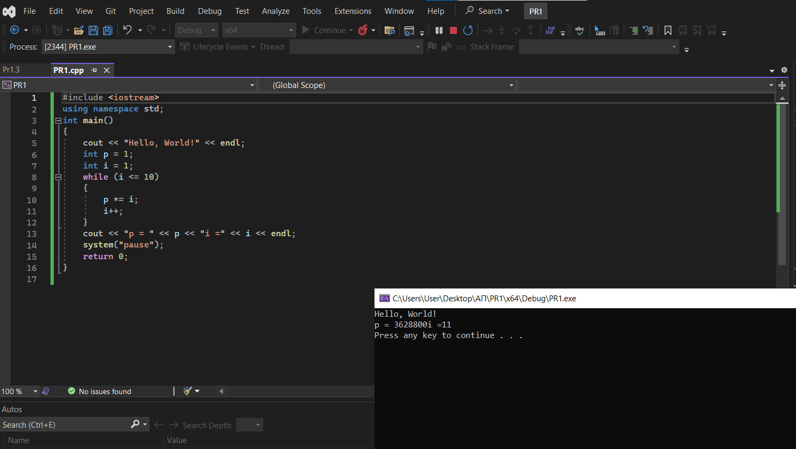

1)Запуск середовища Microsoft Visual Studio.

2)Створення консольного С++ проекту.

3)Збереження проекту.

4)Запуск проекту на виконання.

a.Виконання з відлагодження.

b.Виконання без відлагодження.

5)Відлагодження програми.

a.Точки переривання

i.Установка точок переривання: Debug, Toggle Breakpoint

ii.Знищення точок переривання: клацнути на червону кульку або Debug, Toggle Breakpoint

b.Покрокове виконання програми.

c.Контроль значень змінних.

Висновок: Після виконання лабораторної робото №1.3, я освоїла порядок виконання основних дій, які пов’язаних із роботою в середовищі Microsoft Visual Studio і розробленням C/С++програм у консольному режимі.